


INFLUENCIA DEL ESTADO NUTRICIONAL Y LA ACTIVIDAD FÍSICA SOBRE LA FUERZA DE AGARRE EN ADULTOS CHILENOS

POR: SINGER, JOYCE. ZEGERS, CATALINA. PÉREZ, ISIDORA.

Tesis presentada a la Facultad de Medicina de la Universidad del Desarrollo para optar al título de Licenciado en Nutrición y Dietética

PROFESOR GUÍA:
Sra. ANA PALACIO AGUERO

Noviembre, 2019
SANTIAGO

© Se autoriza la reproducción de esta obra en
modalidad acceso abierto para fines académicos
o de investigación, siempre que se incluya
la referencia bibliográfica.
Tabla de Contenidos

Lista de Abreviaturas iv
Resumen v
Abstract vii
Introducción 1
Marco Teórico 3
Pregunta e Hipótesis de la Investigación 6
Objetivos 6
Material y Métodos 7
Análisis Estadístico 9
Resultados 10
Discusión 16
Fortalezas y Debilidades del Estudio 16
Conclusión 19
Referencias 21
Anexos 25
Anexo 1. Consentimiento Informado 25
Anexo 2. Ficha de Datos Personales 28
Anexo 3. Cuestionario IPAQ 29
Anexo 4. Categorización del Nivel de Actividad Física según IPAQ 31

Lista de Abreviaturas

AF: actividad física
ASPEN: Asociación Americana de Nutrición Enteral y Parenteral
CI: consentimiento informado
DEXA: densitometría ósea
ECV: enfermedad cardiovascular
EN: estado nutricional
FA: fuerza de agarre
FC: frecuencia cardiaca
FM: fuerza muscular
FMMD: fuerza máxima de mano dominante
GE: gasto energético
IMC: índice de masa corporal
MG: masa grasa
MM: masa muscular
NAF: nivel de actividad física
OMS: Organización Mundial de la Salud

Resumen

Introducción: La fuerza de agarre es una medida clave para valorar la funcionalidad muscular y predecir el desarrollo de diversas enfermedades degenerativas a futuro. Sus resultados están directamente relacionados a la composición corporal y otros rasgos fisiológicos, ya que pueden ser influenciados en mayor o menor proporción por variables como la edad, el sexo, el estado nutricional y el nivel de actividad física del sujeto.
Objetivo: Determinar la influencia que ejercen el estado nutricional y el nivel de actividad física sobre la fuerza de agarre en sujetos chilenos de 18 a 60 años al 2019.
Materiales y Métodos: Se evaluaron 113 hombres y 88 mujeres de la ciudad de Santiago, que cumplieran con los criterios de selección, elegidos mediante muestreo por conveniencia. Se determinó el estado nutricional según IMC, nivel de actividad física según cuestionario IPAQ y fuerza de agarre medido con Dinamómetro JAMAR®. Luego se correlacionaron los resultados obtenidos utilizando para el análisis estadístico bivariado el Test de Exacto Fischer, Kruskall-Wallis y Chi Cuadrado y para el análisis multivariado el Método de Regresión Lineal Simple.
Resultados: Los factores que influyen de forma significativa en los valores de fuerza de agarre son el sexo, donde los hombres son quienes obtienen valores más elevados (p=0,00), y mantener un nivel de actividad física alto, especialmente en hombres (p=0,00). Factores como el estado nutricional y la edad también producen diferencias en el desarrollo de la fuerza para ambos sexos, pero estas no son estadísticamente significativas.
Conclusiones: La funcionalidad muscular es influenciada por factores como el estado nutricional y el nivel de actividad física, por lo tanto mantener un estado nutricional normal y realizar actividad física moderada a vigorosa de forma regular actúan como factores protectores de la salud, ya que preservan la fuerza y masa muscular, y disminuyen el riesgo de desarrollar afecciones cardio-metabólicas a futuro.
Palabras Clave: Dinamometría chilenos, fuerza de agarre, estado nutricional, nivel de actividad física.

Abstract

Background: Grip strength is a key measurement for assessing muscle functionality, and predicting the future development of many degenerative diseases. It’s results are directly correlated to the body’s composition and other physiological factors, as they can be strongly or weakly influenced by age, gender, nutritional status and level of physical activity of the person.
Aim: To determine the influence of nutritional status and level of physical activity on grip strength in chilean subjects between the ages of 18 and 60 years to the year 2019.
Materials and Methods: 113 men and 88 women who fulfilled the selection criteria were evaluated in the city of Santiago, chosen by not probabilistic sampling by convenience. The variables determined were nutritional status according to BMI, level of physical activity according to IPAQ Cuestionnare and grip strength measured with JAMAR® Dynamometer. The results were correlated using bivariate estadistic via Exact Fischer Test, Chi Squared and Kruskall-Wallis, and multivariate estadistic via simple linear regression method.
Results: Muscle function is influenced by factors like nutritional status and level of physical activity, which is why maintaining an optimal nutritional status and performing moderate to intense physical activity on a daily basis should act as protective health factors, as they help preserve muscle mass and function and diminish the risk of developing cardiovascular illness in the future.
Conclusions: Maintaining an optimal nutritional status and performing moderate to intense physical activity on a daily basis should act as protective health factors, as they help preserve muscle function and diminish the risk of developing future cardiovascular illness.
Key Words: Dynamometry chileans, grip strength, nutritional status, level of physical activity.

Introducción

El presente documento presentado a la Facultad de Medicina de la Universidad del Desarrollo aborda el estudio de la fuerza muscular en la población adulta chilena, temática de vital importancia debido a la mayor expectativa de vida de las personas y el subsecuente aumento de las enfermedades asociadas a una vida más longeva y menos saludable (1).

La fuerza muscular generalmente se evalúa utilizando la técnica de dinamometría de mano, cuya función es medir la fuerza de agarre del individuo y categorizarla según los valores promedio adecuados para la edad y sexo (2). Esta herramienta sirve como complemento a un diagnóstico de salud integral, ya que valora el estado nutricional y también actúa como predictor de desarrollo futuro de diversas enfermedades, como la pérdida de masa muscular asociada a la edad y otras afecciones cardio-metabólicas (3).

Existen diversos factores que pueden potenciar la funcionalidad muscular, entre los cuales destacan la realización de actividad física regular y la mantención de un estado nutricional saludable (4). Desafortunadamente, ambos factores presentan cifras poco esperanzadoras cuando se contrastan con la prevalencia de sobrepeso y sedentarismo en el país (1).
Actualmente no existen estudios a gran escala sobre la fuerza de agarre en adultos chilenos, por lo tanto los parámetros utilizados para su valoración no son los óptimos para la población y generar un buen diagnóstico integrado de salud es complejo (5). Por esta razón, el objetivo planteado para el presente trabajo fue determinar la influencia que ejercen el estado nutricional y el nivel de actividad física sobre la fuerza de agarre en adultos chilenos.

Se realizó un estudio descriptivo, transversal, observacional, ambispectivo donde se reclutaron 201 sujetos residentes en la ciudad de Santiago, y se evaluaron las variables edad, sexo, nivel de actividad física y estado nutricional, las cuales luego fueron correlacionadas con su fuerza de agarre, la cual se midió con la técnica de dinamometría de mano.

La finalidad del estudio fue comprobar si poseer un estado nutricional saludable y desarrollar actividad física regular realmente lograban potenciar el desarrollo de la fuerza de agarre en los sujetos. Los resultados del estudio se presentan a continuación.

Marco Teórico

La evaluación de la fuerza muscular (FM) es una herramienta de gran utilidad para realizar un diagnóstico clínico integral, ya que valora el estado nutricional del sujeto en relación a su funcionalidad muscular, y a su vez actúa como factor pronóstico de morbilidad y mortalidad a futuro (3,6). Una forma sencilla de medir la FM es a través de la fuerza de agarre (FA) mediante dinamometría de mano; esta técnica valoriza la FM estática máxima del individuo, y permite medir la integridad funcional de la extremidad superior (2). Además posee varias ventajas frente a otras técnicas de medición clínica, como su portabilidad, bajo costo, repetibilidad y especificidad (7).

Se han realizado distintos meta análisis y revisiones sistemáticas a nivel mundial con la finalidad de estandarizar la FA en adultos sanos, determinando a modo general que los valores de normalidad se encuentran entre -2,5 y 2,5 DE de la mediana establecida para la edad y sexo, donde el valor mínimo de corte equivale a 32kg en hombres y 19kg en mujeres entre los 20 y los 50 años de edad, con leves variaciones en relación al rango etario (5,8,9). Cuando la FA es menor a este valor sin un trasfondo patológico que explique esa disminución, se considera un predictor de desarrollo de enfermedades cardiovasculares (ECV), disminución del desempeño físico y reducción de la movilidad a futuro, aun si otros indicadores nutricionales como el índice de masa corporal (IMC) señalen un peso corporal adecuado para su talla (3). Esto es aplicable también en caso contrario, donde valores de fuerza mayores a 2,5 DE se relacionan positivamente a una buena salud, al disminuir el riesgo de padecer enfermedades degenerativas a lo largo de todo el ciclo vital (3,9).

Referentes como la Asociación Americana de Nutrición Enteral y Parenteral (ASPEN), utilizan la disminución de la FA como un criterio diagnóstico de malnutrición, ya que la función muscular reacciona de forma temprana a la deprivación nutricional (9,10), a diferencia del IMC que utilizado como única herramienta no permite discriminar entre sujetos con malnutrición y aquellos que simplemente presentan bajo peso y a causa de esto comparten el mismo estado nutricional (EN), esto debido a las deficiencias en su base empírica que limitan su capacidad para determinar la composición corporal (6,9).

Si los valores de FA se correlacionan con otras variables como el sexo y la masa muscular, se logra un mayor entendimiento sobre la relación que tiene la composición corporal con la FA (4). Se observa que los valores de fuerza son hasta 50% más bajos en mujeres en comparación a hombres en todos los rangos etarios (5), y el nivel máximo de fuerza se obtiene entre los 30 y 50 años, decreciendo fisiológicamente a partir de los 50 años debido al sedentarismo, la disminución del número y tamaño de fibras musculares y los cambios hormonales, entre otros factores que perjudican además el EN del sujeto (11).

Otra variable influyente en la FA es el nivel de actividad física (NAF). Se observa que quienes realizan actividad física (AF) moderada o vigorosa por 30 minutos al menos 3 veces por semana, entendiéndose por esto a actividades que aceleran de forma perceptible la frecuencia cardiaca (FC) y requieren una cantidad de esfuerzo sustancial, obtienen valores aumentados de FA (12). Esto se produce a causa de un incremento en la síntesis de proteínas músculo-esqueléticas y aumento del tamaño de las fibras musculares, lo cual mejora el desempeño muscular y la FA (12,13).
Asimismo, estudios indican que un mayor NAF en edades intermedias se correlaciona fuertemente a la prevención de sarcopenia o pérdida de masa y funcionalidad muscular, y a la mantención de la salud y fuerza muscular en adultos mayores, a causa de un deterioro más lento y progresivo de la función muscular (14,15).

En cuanto a la medición de FA en adultos chilenos, los parámetros utilizados para establecer los valores de normalidad se obtienen de estudios extranjeros, ya que no existen estudios a gran escala en el país. Las comparaciones con otras nacionalidades posiblemente producen una variación en el diagnóstico, ya que existen diferencias en la composición corporal dadas por las diferencias étnicas (5,16).

El objetivo del presente estudio es correlacionar la FA de hombres y mujeres chilenos entre 18 y 60 años, sanos y sin patologías subyacentes, con su EN y NAF, determinando de esta forma la importancia de ambos factores en el desarrollo y mantenimiento de la función muscular, contribuyendo así a aumentar la evidencia existente sobre el tema.

Pregunta e Hipótesis de la Investigación

P: ¿Cuál es la influencia del EN y el NAF sobre la FA en sujetos chilenos desde los 18 y 60 años al año 2019?
H: La FA se correlaciona positivamente con un EN normal y un mayor NAF.

Objetivos

- Objetivo General:
Determinar la influencia que ejercen el EN y el NAF sobre la FA en sujetos chilenos entre 18 y 60 años al 2019.
- Objetivos Específicos:
1. Determinar la FA según edad y sexo.
2. Determinar EN según edad y sexo.
3. Identificar NAF según edad y sexo.
4. Asociar la FA con EN y NAF.

Material y Métodos

Se realizó un estudio descriptivo, transversal, observacional, ambispectivo. Se estudiaron 201 sujetos de nacionalidad chilena y de ambos sexos entre los 18 y 60 años, reclutados entre agosto y octubre del 2019 a través de muestreo por conveniencia. Se excluyeron aquellos sujetos con padres extranjeros, que presentaran alguna afección de dedos, manos y/o brazos en los últimos 6 meses y aquellas mujeres que estuvieran embarazadas. Los sujetos se dividieron en 3 rangos etarios con características fisiológicas similares, de 18 a 30 años, de 31 a 45 años y de 46 a 60 años.

La invitación a participar del estudio se realizó de forma presencial, y los principales lugares de reclutamiento fueron universidades, empresas y clubes deportivos de la zona oriente de la Región Metropolitana. El estudio fue aprobado por el Comité de Ética de Pregrado de la Universidad del Desarrollo (Anexo 1). Previo a la recolección de información, los sujetos firmaron un Consentimiento Informado (CI) confirmando su participación del estudio, y luego se recopilaron los datos mediante una encuesta de datos generales (Anexo 2).
Se realizaron mediciones antropométricas de peso y talla, para las cuales se utilizó una balanza SECA®, con precisión de 50g y peso máximo de 250kg, y un tallímetro SECA® de hasta 205cm de altura. Para la lectura del peso se le solicitó a los sujetos que se desprendieran de la mayor cantidad de ropa posible y se quitaran los zapatos previo a subirse a la balanza mirando hacia el frente, con los pies paralelos y sin moverse, luego de registrar el peso se sustrajo el peso equivalente a la ropa que mantuvieron. Para la medición de la talla se solicitó la remoción de los zapatos y accesorios de cabeza y cabello que pudieran causar errores en la medición, para posteriormente subirse de espaldas al tallímetro, en posición erguida, con los pies paralelos y la cabeza en plano de Frankfurt. Con ambas mediciones se calculó el IMC y clasificó el EN del sujeto utilizando los patrones de la OMS (17).

Para evaluar la FA se utilizaron dinamómetros JAMAR® aplicando el Protocolo Southampton para la medición (18). El NAF fue evaluado con el cuestionario auto administrado IPAQ en su versión corta en español (Anexo 3), el cual contabiliza el ejercicio físico de intensidad elevada y/o moderada, tiempo caminando y tiempo sentado realizado por el individuo en los últimos 7 días. Los resultados obtenidos luego se clasificaron en AF baja, equivalente a no realizar ningún tipo de AF o actividad insuficiente para alcanzar las categorías siguientes, AF moderada, equivalente a alcanzar un gasto energético (GE) de al menos 600 Mets por semana, o AF alta, equivalente a un GE de al menos 3000 Mets por semana, según los criterios de categorización propuestos por el cuestionario (19) (Anexo 4).

Análisis Estadístico

Para el análisis descriptivo, las variables cualitativas sexo, edad, EN y AF fueron presentadas en frecuencias absolutas y frecuencias relativas. La variable cuantitativa fuerza de agarre fue presentada utilizando media, mediana, rangos intercuartílicos, mínimo y máximo. El tipo de distribución de los datos se determinó mediante el Test de Shapiro-Wilk.

Para el análisis bivariado, se utilizó el Test de U-Mann Whitney para la comparación de FA según sexo, y se utilizó el Test de Kruskall-Wallis para FA según rango etario, según NAF y según EN tanto en hombres como en mujeres. Para el análisis de EN según sexo y según rango etario se utilizó el Test Exacto de Fisher o el Test de Chi Cuadrado, los mismos Test se utilizaron para el análisis del NAF según sexo y según rango etario.

Finalmente, para el análisis multivariado se utilizó el Método de Regresión Lineal Simple para correlacionar las variables independientes EN, NAF y Rango Etario, con la variable dependiente fuerza máxima de mano dominante (FMMD) para ambos sexos. Se utilizó un nivel de significación del 5%. Los datos fueron procesados en STATA versión 14.0.

Resultados

De los 201 sujetos reclutados, 56,2% fueron de sexo masculino y 43,8% fueron de sexo femenino. La Tabla 1 muestra los valores obtenidos del total de sujetos, y por sexo para edad, IMC, FA y NAF.

Tabla 1. Descripción general de la muestra estudiada.
Variable | Sexo
Variable | Total | Hombres | Mujeres
 | Mediana (RIQ)
Edad (años) | 27,0 (22,0-36,0) | 29,0 (22,0-39,0) | 25,0 (22,0-33,0)
IMC (kg/m²) | 24,4 (22,3- 27,0) | 25,5 (23,4-27,9) | 23,2 (21,5-25,0)
FA (kg) | 38,1 (28,7-48,5) | 47,0 (41,5-52,9) | 27,9 (25,0-31,7)
Nivel de AF | % (n)
Bajo | 24,3 (49) | 21,2 (24) | 28,4 (25)
Moderado | 35,8 (72) | 32,7 (37) | 39,8 (35)
Alto | 39,8 (80) | 46,0 (52) | 31,8 (28)
IMC: Índice de Masa Corporal; FA: Fuerza de Agarre; AF: Actividad Física; RIQ: Rango Intercuartílico;
%: Porcentaje del total de sujetos evaluados; n: Número de sujetos.

La Tabla 2 muestra la FMMD en kg por rango etario y sexo. La FMMD ejercida por los hombres es significativamente mayor a las mujeres en todas las edades. Además, se observa que en hombres existen diferencias significativas de FMMD entre rangos etarios, donde la mayor FA se concentra entre los 31 y los 45 años de edad (p=0,04). En cuanto a las mujeres, no existen diferencias significativas entre los distintos rangos etarios, sin embargo las mujeres más jóvenes presentan una mayor fuerza (p=0,36).
Tabla 2. Fuerza máxima mano dominante en kilogramos por rango etario y sexo.
Rango Etario (Años) | n | Min | p25 | p50 | p75 | Max | Media | DE | Valor  p
Hombres |  |  |  |  |  |  |  |  | 0,04
18-30 | 61 | 30,2 | 41,5 | 47,0 | 52,8 | 71,4 | 48,1 | 9,2
31-45 | 32 | 30,2 | 44,6 | 51,0 | 57,4 | 89,9 | 51,0 | 11,1
46-60 | 20 | 25,8 | 39 | 44,8 | 49,7 | 52,9 | 43,6 | 6,9
Mujeres |  |  |  |  |  |  |  |  | 0,36
18-30 | 62 | 13,5 | 25 | 28,3 | 32,2 | 41,7 | 28,5 | 5,2
31-45 | 14 | 16,5 | 24,6 | 26,1 | 30,4 | 32,8 | 26,5 | 4,6
46-60 | 12 | 18,7 | 23,4 | 27,7 | 30,6 | 31,8 | 26,8 | 4,5
n: Número de sujetos; Min: Valor mínimo obtenido; Max: Valor máximo obtenido; DE: Desviación Estándar.
Test de Kruskall-Wallis

La Tabla 3 muestra el EN según rango etario y sexo. Se observan diferencias significativas entre rangos etarios en ambos sexos, con una tendencia al normopeso en sujetos jóvenes, que luego migra a sobrepeso desde los 45 años. También existen diferencias estadísticamente significativas entre el EN en ambos sexos, donde los hombres muestran mayores valores de sobrepeso y obesidad que las mujeres en todos los rangos etarios, y las mujeres entre los 30 y los 45 años son las que obtuvieron la menor prevalencia de sobrepeso y obesidad (p=0,00).

Tabla 3. Estado nutricional según rango etario y sexo.
Estado Nutricional | Rango Etario (Años)
Estado Nutricional | Total |  | 18-30 |  | 31-45 |  | 46-60 |  | Valor p
Estado Nutricional | n | % | n | % | n | % | n | % | Valor p
Hombres |  |  |  |  |  |  |  |  | 0,01*
Normopeso | 48 | 42,5 | 35 | 57,4 | 9 | 28,1 | 4 | 20,0
Sobrepeso | 48 | 42,5 | 21 | 34,4 | 17 | 53,1 | 10 | 50,0
Obeso | 17 | 15,0 | 5 | 8,2 | 6 | 18,7 | 6 | 30,0
Mujeres |  |  |  |  |  |  |  |  | 0,00**
Normopeso | 66 | 75,0 | 47 | 75,8 | 14 | 100,0 | 5 | 41,7
Sobrepeso | 19 | 21,6 | 14 | 22,6 | 0 | 0,0 | 5 | 41,7
Obeso | 3 | 3,4 | 1 | 1,6 | 0 | 0,0 | 2 | 16,7
n: Número de sujetos; %: Porcentaje del total según estado nutricional.
Test Exacto de Fisher para diferencia de estado nutricional según sexo (p=0,00).
*Test de Chi Cuadrado.
**Test Exacto de Fisher.

Para ambos sexos, 37 (18,4%) sujetos expresan que no realizan ningún tipo de actividad física y 164 (81,6%) que sí realizan, sin mencionar su intensidad (datos no mostrados en tablas). La Tabla Nº4 muestra el NAF según sexo y rango etario. Los hombres muestran un NAF predominantemente alto, mientras que las mujeres tienen un NAF mayoritariamente moderado en todos los rangos etarios. Las diferencias que se observan por edad indican que los hombres menores a 45 años sostienen un NAF predominantemente alto, que luego cambia a moderado a partir de los 46 años, sin embargo estas diferencias no son significativas (p=0,35). Por el contrario, en mujeres existen diferencias significativas entre el NAF y rango etario, pero la tendencia general es a realizar actividad física de tipo moderada (p=0,02).

Tabla 4. Nivel de actividad física según rango etario y sexo.
Nivel de Actividad  Física | Rango Etario (Años)
Nivel de Actividad  Física | Total |  | 18-30 |  | 31-45 |  | 46-60 |  | Valor  p
Nivel de Actividad  Física | n | % | n | % | n | % | n | % | Valor  p
Hombres |  |  |  |  |  |  |  |  | 0,35*
Bajo | 24 | 21,2 | 10 | 16,4 | 9 | 28,1 | 5 | 25,0
Moderado | 37 | 32,7 | 20 | 32,8 | 8 | 25,0 | 9 | 45,0
Alto | 52 | 46,0 | 31 | 50,8 | 15 | 46,9 | 6 | 30,0
Mujeres |  |  |  |  |  |  |  |  | 0,02**
Bajo | 25 | 28,4 | 12 | 19,4 | 4 | 28,6 | 9 | 75,0
Moderado | 35 | 39,8 | 25 | 40,3 | 8 | 57,1 | 2 | 16,7
Alto | 28 | 31,8 | 25 | 40,3 | 2 | 14,3 | 1 | 8,3
n: Número de sujetos; %: Porcentaje del total según edad.
*Test de Kruskall-Wallis.
**Test Exacto de Fisher.

La Tabla 5 muestra el coeficiente de regresión simple de FMMD según EN, NAF y rango etario. Se observa que para los hombres no hay asociación entre el estado nutricional y la FMMD, aun así los valores de FMMD más altos se observan en los sujetos que presentaron sobrepeso seguidos por los obesos, en comparación a la referencia. Para las mujeres tampoco existen diferencias significativas entre el estado nutricional y la FMMD, sin embargo las mujeres sobrepeso obtuvieron valores ligeramente más altos de FMMD en comparación a la referencia. Las mujeres obesas fueron quienes obtuvieron los menores valores de FMMD. En ambos sexos se observa que tener sobrepeso es un factor que se asocia a un mayor valor de FMMD.
En cuanto a la actividad física, los resultados muestran diferencias significativas entre los distintos NAF y la FMMD ejercida. Los hombres con NAF moderado y alto obtuvieron 5,7kg y 8,5kg extra de FMMD respectivamente en comparación al NAF bajo, siendo este un factor que explica en un 11% la varianza en la FMMD (R²=11%).
A diferencia de los hombres, las mujeres no presentaron diferencias significativas entre el NAF y la FMMD, aunque se observa que las mujeres con NAF moderado y alto obtuvieron -1,9kg y 1,3kg de diferencia de FMMD respectivamente en comparación al NAF bajo.
En cuanto a la edad, los distintos rangos etarios no demuestran diferencias significativas en la fuerza ejercida, tanto en hombres como en mujeres, aunque en hombres se observa el mayor valor de fuerza entre los 30 y los 45 años, y el menor valor a partir de los 46 años. En mujeres la FMMD se concentra en el rango etario de 18 a 30 años, y la menor FA entre los 31 y los 45 años.
Por último, en relación a las diferencias de fuerza entre ambos sexos demostradas en la Tabla 5, se observa que las mujeres poseen en promedio 20kg menos de FMMD que los hombres en todos los rangos etarios (p=0,00), siendo el sexo del sujeto el factor más influyente en los valores de FMMD (R²=61,3%). (Datos no mostrados en tabla).

Tabla 5. Coeficiente de regresión lineal simple para fuerza máxima de la mano dominante según sexo.
Fuerza Máxima Mano Dominante (kg) | Coeficiente | Valor p | Intervalo de Confianza (95%)
Hombres
Estado Nutricional
Normopeso | Ref
Sobrepeso | 2,7 | 0,17 | -1,19 | 6,63
Obeso | 2,3 | 0,41 | -3,16 | 7,67
Nivel de Actividad Física
Bajo | Ref
Moderado | 5,7 | 0,02 | 0,95 | 10,52
Alto | 8,4 | 0,00 | 3,89 | 12,90
Rango Etario (años)
18-30 | Ref
31-45 | 3,0 | 0,15 | -1,07 | 7,10
46-60 | -4,4 | 0,07 | -9,26 | 0,39
Mujeres
Estado Nutricional
Normopeso | Ref
Sobrepeso | 1,7 | 0,19 | -0,88 | 4,34
Obeso | -2,7 | 0,36 | -8,64 | 3,19
Nivel de Actividad Física
Bajo | Ref
Moderado | -1,9 | 0,14 | -4,49 | 0,64
Alto | 1,3 | 0,34 | -1,38 | 4,01
Rango Etario (años)
18-30 | Ref
31- 45 | -2,1 | 0,16 | -5,07 | 0,87
46-60 | -1,7 | 0,28 | -4,88 | 1,45
Ref: Categoría de referencia.

Discusión

El hallazgo principal del presente estudio evidencia que tener una edad inferior a 45 años, poseer sobrepeso y tener un NAF alto son tres factores que aumentan la FA tanto en hombres como en mujeres.

En relación a las diferencias de FA entre sexos, se observa que la FA en hombres es significativamente más alta que en mujeres, resultado similar al obtenido en otros estudios de la misma naturaleza (20,21). Esto se explica por la mayor síntesis de hormonas anabólicas que poseen los hombres, cuya función es promover el crecimiento de las fibras musculares y generar un mayor volumen muscular (22). Además en la anatomía femenina existe una menor rapidez de contractilidad de fibras tipo I y IIA, lo cual limita su capacidad de desarrollar la fuerza explosiva necesaria para alcanzar altos valores de FA (22,23).

Las variaciones de FA entre rangos etarios no fueron estadísticamente significativas. Esto se condice con resultados obtenidos en otros estudios que demuestran que a medida que se envejece, los valores de FA decrecen de forma intrascendental en ambos sexos hasta llegar a la adultez mayor, donde la disminución se hace más evidente (12,24). Este descenso abrupto es atribuible al desarrollo fisiológico de sarcopenia, donde la pérdida de masa muscular lleva inevitablemente a la pérdida de FA alrededor de los 60 años de edad (13,24).

Con respecto al EN, los sujetos con IMC correspondiente a sobrepeso generaron los mayores valores de FA. Cabe mencionar que el IMC no demuestra la composición corporal, lo cual sumado a que la muestra estuvo conformada predominantemente por individuos activos, podría significar que gran parte de los sujetos tuvo sobrepeso debido a un mayor contenido de MM y no MG, especialmente los hombres (6,17,25-27). Aun así se observaron valores de FA disminuidos en las mujeres obesas, por lo tanto se podría conjeturar que la obesidad si influye en la calidad de la musculatura, posiblemente debido a que produce una infiltración de ácidos grasos en el músculo y una alteración en la distribución de fibras tipo I y II, limitando la funcionalidad muscular y en consecuencia la FA (28,29).
Sería relevante incluir en estudios futuros otras medidas antropométricas, como pliegues y circunferencias, para contrastarlas con el IMC de los sujetos y lograr un diagnóstico nutricional más preciso.

Las diferencias de NAF observadas en hombres y mujeres son avaladas por otros estudios realizados en personas físicamente activas (30,31), donde se establece que los hombres principalmente realizan AF vigorosa y ejercicios de carácter competitivo como el levantamiento de pesas, mientras que las mujeres realizan principalmente ejercicios aeróbicos o de tonificación con fines estéticos y de bienestar (13,31,32). En cuanto a las diferencias de NAF entre los rangos etarios, la evidencia demuestra que los menores de 30 años participan en prácticas deportivas más intensas y competitivas debido a una mejor capacidad física, y también a causa de que edades intermedias ven limitadas sus posibilidades de practicar AF regular por falta de tiempo debido a mayores demandas laborales y familiares (32,33).

Cabe mencionar que los beneficios que produce la AF son dosis-dependiente, lo cual significa que una mayor intensidad, frecuencia y duración de la misma incidirían en el desarrollo de una mayor FA (33). El tipo de AF también influye en los resultados, la actividad anaeróbica fortalece la masa muscular y aumenta la fuerza y potencia, no así la actividad aeróbica, si bien contribuye a mantener el peso corporal y mejorar la capacidad cardiorrespiratoria (13). Esto podría explicar los bajos valores de FMMD promediados por las mujeres con NAF moderado, quienes aún siendo físicamente activas, posiblemente optan por ejercicios con predominancia aeróbica. También explicaría los altos valores de FMMD alcanzados por los hombres con NAF alto, ya que su práctica deportiva se basa principalmente en la hipertrofia muscular.

Fortalezas y Debilidades del Estudio
Entre las limitaciones del estudio se encuentra el sesgo en la selección de la muestra debido a la alta participación de deportistas amateur, los cuales generaron valores promedio de FA por sobre los obtenidos en otros estudios realizados en individuos sanos (8). Además la muestra recolectada fue reducida, por lo cual no se obtuvo un número de sujetos similar para los distintos rangos etarios, sería conveniente ampliar el tamaño muestral en futuros estudios.
Entre las fortalezas del estudio se encuentran la medición de la FA isométrica máxima por dinamometría de mano, cuyos valores se correlacionan a la funcionalidad muscular con el menor coeficiente de variación en comparación a otros métodos (2,7), y el uso del Dinamómetro JAMAR®, considerado como el patrón de oro para la medición de FA a nivel mundial (7).

Conclusión

La FA de los sujetos evaluados es influenciada por el sexo, la edad, el EN y el NAF. El factor más influyente es el sexo, siendo los hombres los que obtuvieron valores más altos de FA en todos los rangos etarios. A esto le sigue el tener un NAF alto, factor que también se correlaciona directamente a una mayor FA. En relación al EN, los sujetos que presentaron sobrepeso en ambos sexos obtuvieron mayores valores de FA en comparación a otros EN, pero la clasificación nutricional según IMC podría ser invalidada por las variaciones existentes en la composición corporal. Con respecto a la edad, se observó que a partir de los 45 años los valores de FA disminuyen para ambos sexos a causa de la pérdida de MM y potencia muscular.

El presente estudio contribuye a la investigación de FA, y la relación de esta variable con otras condiciones fisiológicas y de hábitos, como lo son el EN y el NAF en sujetos chilenos. Se sugiere que se realicen más estudios sobre FA y factores influyentes en la misma en la población chilena, empleando distintas herramientas que permitan medir la composición corporal de forma más exacta. Esto posibilitará determinar de forma más precisa la influencia del EN sobre la FMMD, contribuyendo a un mejor diagnóstico integral de los sujetos.

Referencias

1. MINSAL. National survey of physical activity and sport habits 2018 in population 18 and over [Internet]. Gobierno de Chile. 2018 [cited november 20th, 2019]. Available from: http://www.mindep.cl/encuestahabitos/.

2. Hogrel JY. Grip strength measured by high precision dynamometry in healthy subjects from 5 to 80 years. BMC Musculoskelet Disord. 2015;16:139.

3. Bohannon RW. Muscle strength: clinical and prognostic value of hand-grip dynamometry. Curr Opin Clin Nutr Metab Care. 2015;18(5):465-70.

4. Chandrasekaran B, Ghosh A, Prasad C, Krishnan K, Chandrasharma B. Age and anthropometric traits predict handgrip strength in healthy normals. J Hand Microsurg. 2010;2(2):58-61.

5. Dodds RM, Syddall HE, Cooper R, Kuh D, Cooper C, Sayer AA. Global variation in grip strength: a systematic review and meta-analysis of normative data. Age Ageing. 2016;45(2):209-16.

6. García JM, García C, Bellido V, Bellido D. A new nutritional approach. Assessment of the patient's nutritional status: function and body composition. Nutr Hosp. 2018;35(0212-1611):1-14.

7. Chamorro C, Armijo-Olivo S, De la Fuente C, Fuentes J, Javier Chirosa L. Absolute Reliability and Concurrent Validity of Hand Held Dynamometry and Isokinetic Dynamometry in the Hip, Knee and Ankle Joint: Systematic Review and Meta-analysis. Open Med (Wars). 2017;12:359-75.

8. Dodds RM, Syddall HE, Cooper R, Benzeval M, Deary IJ, Dennison EM, et al. Grip strength across the life course: normative data from twelve British studies. PLoS One. 2014;9(12):e113637.

9. Sánchez Torralvo FJ, Porras N, Abuín Fernández J, García Torres F, Tapia MJ, Lima F, et al. Normative reference values for hand grip dynamometry in Spain. Association with lean mass. Nutr Hosp. 2018;35(1):98-103.

10. White JV, Guenter P, Jensen G, Malone A, Schofield M, Group AoNaDMW, et al. Consensus statement of the Academy of Nutrition and Dietetics/American Society for Parenteral and Enteral Nutrition: characteristics recommended for the identification and documentation of adult malnutrition (undernutrition). J Acad Nutr Diet. 2012;112(5):730-8.

11. Lera L, Albala C, Leyton B, Marquez C, Angel B, Saguez R, et al. Reference values of hand-grip dynamometry and the relationship between low strength and mortality in older Chileans. Clin Interv Aging. 2018;13:317-24.

12. Kim Y, White T, Wijndaele K, Sharp SJ, Wareham NJ, Brage S. Adiposity and grip strength as long-term predictors of objectively measured physical activity in 93 015 adults: the UK Biobank study. Int J Obes (Lond). 2017;41(9):1361-8.

13. Füzéki E, Banzer W. Physical Activity Recommendations for Health and Beyond in Currently Inactive Populations. Int J Environ Res Public Health. 2018;15(51042).

14. Tikkanen P, Nykänen I, Lönnroos E, Sipilä S, Sulkava R, Hartikainen S. Physical activity at age of 20-64 years and mobility and muscle strength in old age: a community-based study. J Gerontol A Biol Sci Med Sci. 2012;67(8):905-10.

15. Volaklis KA, Halle M, Meisinger C. Muscular strength as a strong predictor of mortality: A narrative review. Eur J Intern Med. 2015;26(5):303-10.

16. Cruz-Jentoft AJ, Landi F, Schneider SM, Zúñiga C, Arai H, Boirie Y, et al. Prevalence of and interventions for sarcopenia in ageing adults: a systematic review. Report of the International Sarcopenia Initiative (EWGSOP and IWGS). Age Ageing. 2014;43(6):748-59.

17. Nuttall FQ. Body Mass Index: Obesity, BMI, and Health: A Critical Review. Nutr Today. 2015;50(3):117-28.

18. Roberts HC, Denison HJ, Martin HJ, Patel HP, Syddall H, Cooper C, et al. A review of the measurement of grip strength in clinical and epidemiological studies: towards a standardised approach. Age Ageing. 2011;40(4):423-9.

19. Craig CL, Marshall AL, Sjöström M, Bauman AE, Booth ML, Ainsworth BE, et al. International physical activity questionnaire: 12-country reliability and validity. Med Sci Sports Exerc. 2003;35(8):1381-95.

20. Budziareck MB, Pureza Duarte RR, Barbosa-Silva MC. Reference values and determinants for handgrip strength in healthy subjects. Clin Nutr. 2008;27(3):357-62.

21. Werle S, Goldhahn J, Drerup S, Simmen BR, Sprott H, Herren DB. Age- and gender-specific normative data of grip and pinch strength in a healthy adult Swiss population. J Hand Surg Eur Vol. 2009;34(1):76-84.

22. Haizlip KM, Harrison BC, Leinwand LA. Sex-based differences in skeletal muscle kinetics and fiber-type composition. Physiology (Bethesda). 2015;30(1):30-9.

23. Miller AE, MacDougall JD, Tarnopolsky MA, Sale DG. Gender differences in strength and muscle fiber characteristics. Eur J Appl Physiol Occup Physiol. 1993;66(3):254-62.

24. Peters MJ, van Nes SI, Vanhoutte EK, Bakkers M, van Doorn PA, Merkies IS, et al. Revised normative values for grip strength with the Jamar dynamometer. J Peripher Nerv Syst. 2011;16(1):47-50.

25. Nadeem B, Bacha R, Gilani SA. Correlation of Subcutaneous Fat Measured on Ultrasound with Body Mass Index. J Med Ultrasound. 2018;26(4):205-9.

26. Liu P, Ma F, Lou H, Liu Y. The utility of fat mass index vs. body mass index and percentage of body fat in the screening of metabolic syndrome. BMC Public Health. 2013;13:629.

27. Romero-Corral A, Somers VK, Sierra-Johnson J, Thomas RJ, Collazo-Clavell ML, Korinek J, et al. Accuracy of body mass index in diagnosing obesity in the adult general population. Int J Obes (Lond). 2008;32(6):959-66.

28. Anupi D, Marami D. Correlation between body mass index and handgrip strenght and handgrip endurance among young healthy adults. JEBMH. July 06, 2015;2(27):3995-4001.

29. Lad UP, Satyanarayana P, Shisode-Lad S, Siri CC, Kumari NR. A Study on the Correlation Between the Body Mass Index (BMI), the Body Fat Percentage, the Handgrip Strength and the Handgrip Endurance in Underweight, Normal Weight and Overweight Adolescents. J Clin Diagn Res. 2013;7(1):51-4.

30. Van Uffelen JGZ, Khan A, Burton NW. Gender differences in physical activity motivators and context preferences: a population-based study in people in their sixties. BMC Public Health. 2017;17(1):624.

31. Chacón-Cuberos R, Chacón-Borrego F, Zurita-Ortega F, Cachón-Zagalaz J. Sport profiles by gender and age in adults from Seville. A regression model. Cultura, Ciencia y Deporte. 2016;11(33):207-15.

32. Pritchard ME, Beaver JL. Do exercise motives predict obligatory exercise? Eat Behav. 2012;13(2):139-41.

33. Hurley KS, Flippin KJ, Blom LC, Bolin JE, Hoover DL, Judge LW. Practices, Perceived Benefits, and Barriers to Resistance Training Among Women Enrolled in College. Int J Exerc Sci. 2018;11(5):226-38.

Anexos

Anexo Nº1. Consentimiento Informado
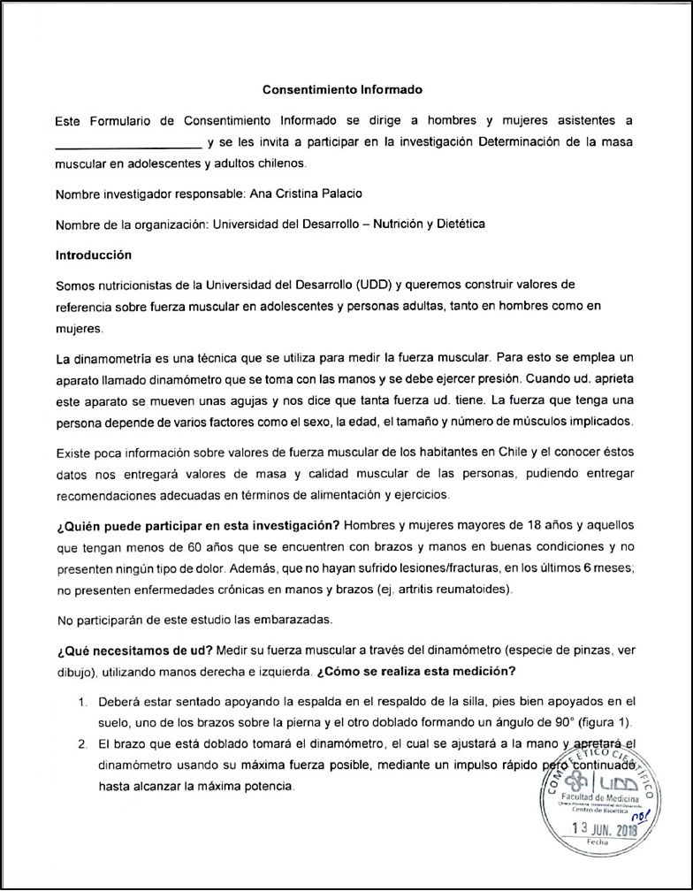
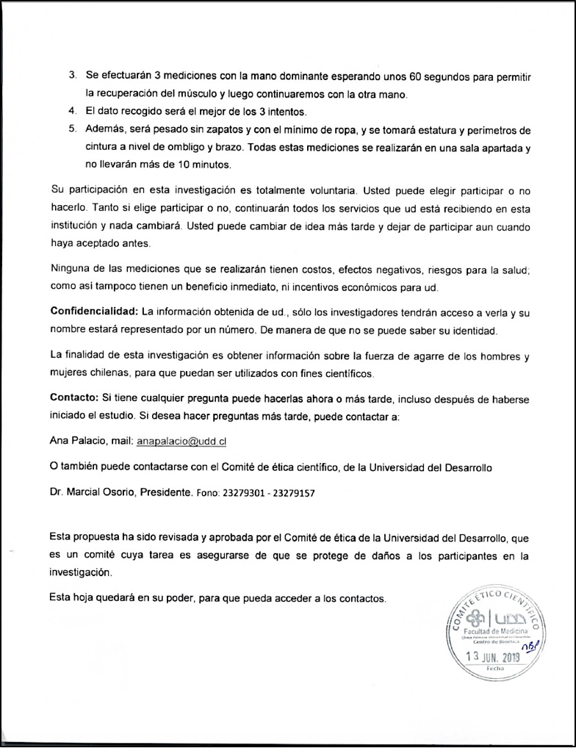
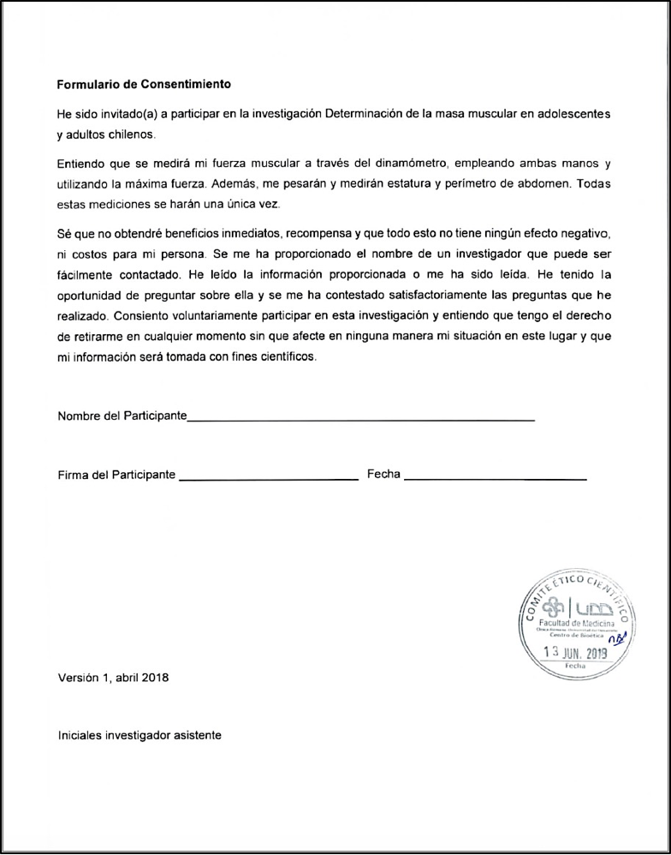

Anexo Nº2. Ficha de Datos Personales
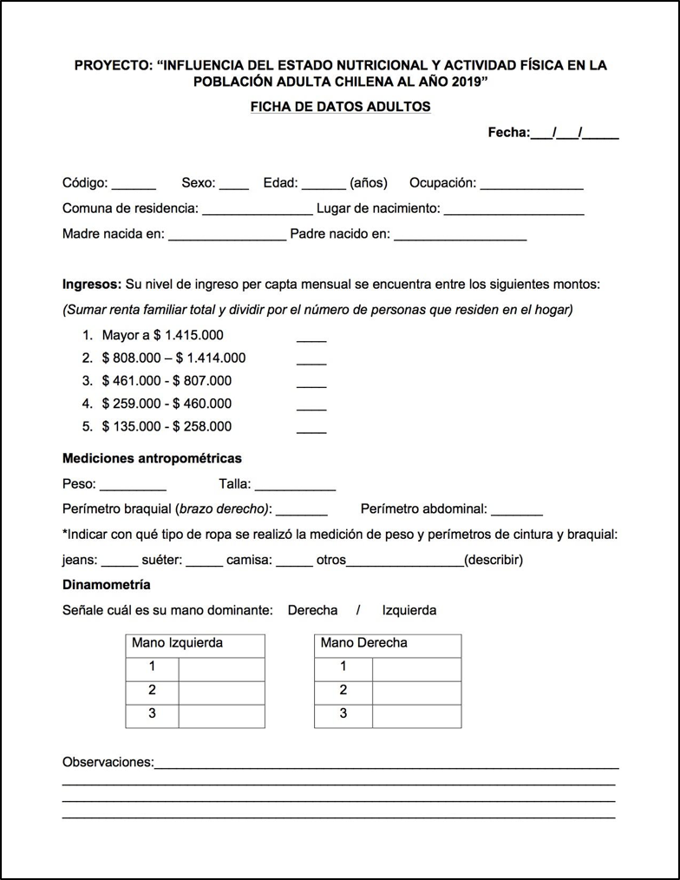

Anexo Nº3. Cuestionario IPAQ
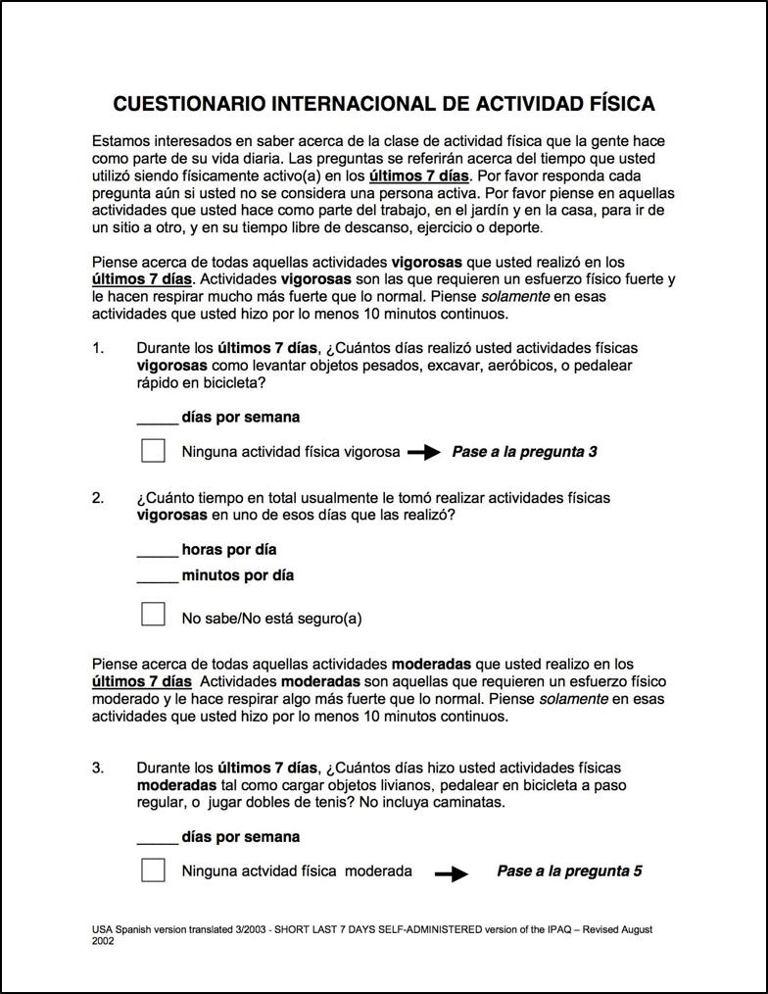
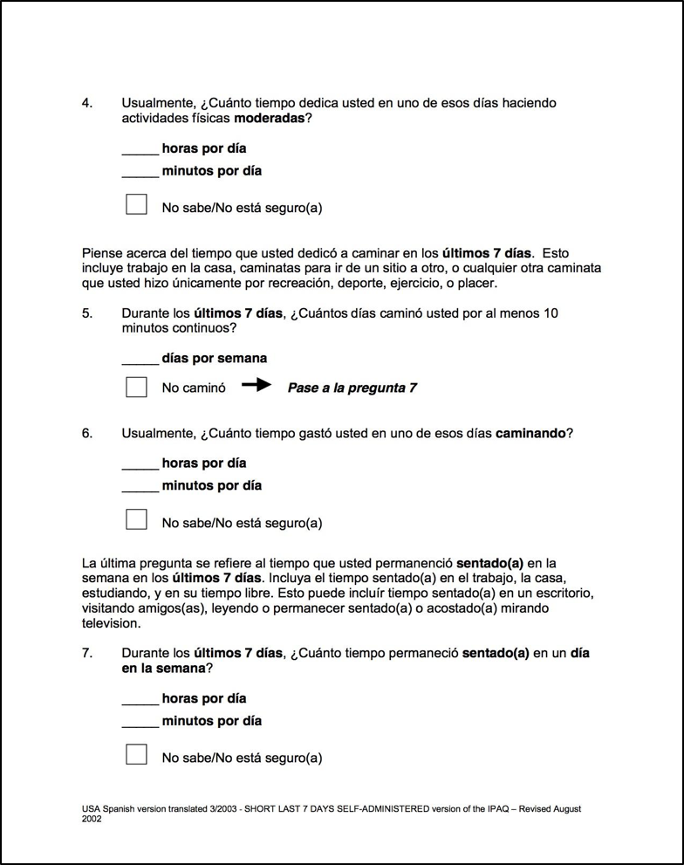

Anexo Nº4. Categorización del Nivel de Actividad Física según IPAQ

Cálculo de Unidades del Índice Metabólico (Mets)
Actividad Intensa | (8 Mets x Minutos de Actividad Intensa al día) x Días Practicados en 1 Semana
Actividad Moderada | (4 Mets x Minutos de Actividad Moderada al día) x Días Practicados en 1 Semana
Caminar | (3,3 Mets x Minuto Caminado al día) x Nº de Días que Camina en 1 Semana

Niveles de Actividad Física según los criterios establecidos por el Cuestionario Internacional de Actividad Física (IPAQ)
Bajo | - No realiza ninguna actividad física  - La actividad física que realiza no es suficiente para alcanzar las categorías 2 o 3
Moderado | - 3 o más días de actividad física vigorosa por al menos 25 minutos por día  - 5 o más días de actividad física moderada y/o caminar al menos 30 minutos por día  - 5 o más días de una combinación de caminar y/o actividad física de intensidad moderada y/o vigorosa, alcanzando un gasto energético de al menos 600 Mets por semana
Alto | - Realiza actividad física vigorosa al menos 3 días por semana alcanzando un gasto energético de 1500 Mets por semana  - Realiza 7 o más días por semana de una combinación de caminar y/o actividad física de intensidad moderada y/o vigorosa, alcanzando un gasto energético de al menos 3000 Mets por semana.

